室内温湿度传感器

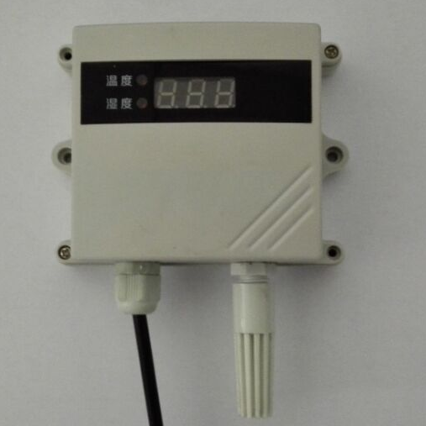

产
品
说
明
书

室内温湿度传感器

⊙产品概述

本产品采用485 MODBUS传输原理显示，内含一款高度集成的温湿度传感器芯片，能够及时测量现场的温湿度情况，并且外接液晶显示屏，即时显示该地区的温湿度实时数据。无需像以往的传感器，需要通过电脑等设备才能显示出传感器所测量到的实时数据。

左侧上方状态指示灯亮,则此时显示的是温度；

左侧下方状态指示灯亮,则此时显示的是湿度。

1、功能特点
◆上电即可显示现场温湿度的实时数据，无需借助电脑等设备；
◆液晶屏高清显示，数据清晰可见；
◆自动切换温湿度实时数据，无需手动切换、调整；
◆系统稳定，受外界干扰因素较少，数据准确；
◆体积小巧，易于携带与固定。

2、适用范围
广泛用于超市、工厂、仓库、写字楼、博物馆、单元楼等室内空间。

工作、存储条件
工作温度：-40～85°C
工作湿度：0～100%RH
储存温度：-40～125°C
储存湿度：＜80%RH（无凝结）

⊙工作原理
传感器带有50Hz/60Hz频率消抖功能实现稳定的测定。透过滤光片的可见光照射到进口光敏二极管，光敏二极管根据可见光照度大小转换成电信号，电信号进入单片机系统，单片机系统根据温度感应电路，将采集到的光电信号进行温度补偿。产品支持Modbus-RTU协议格式，并提供多种模拟变送供用户选择。

⊙技术参数
供电电压：6V～32V DC
测量范围：
温度：-40~+85℃
湿度：0~100% RH
分辨率：0.01℃
显示分辨率：0.1RH(负10℃以下，屏幕不显小数，485显示小数)
信号输出：RS485通信
通讯协议：MODBUS-RTU
设备功耗：≤250mW
防护等级：IP55
上电响应时间：2S

⊙尺寸、重量
外型尺寸：规格如下图
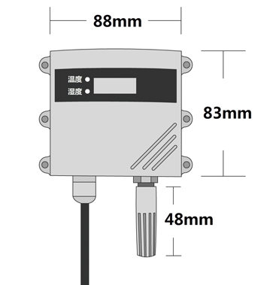
整机重量：125g

⊙MODBUS协议(可定制)
◆通讯方式：485 通讯，传送距离< 1000米
◆通讯速率：9600,n,8,1
◆通讯协议：MODBUS-RTU协议，出厂站号为1号站，依需要可以进行修改。
ModBus协议的命令包括：
读取指令(0x03)
帧格式:发送:站号--0x03(读指令)—0000(起始寄存器)—0002(读取字数)—CRC
返回:站号—0x03(指令码)—04(字节数)—xx—xx—xx—xx(数据)—CRC
举例：发送： 01 03 00 00 00 02 C4 0B
返回： 01 03 04 0B 3E 1D F0 90 CF
解释: 返回的两个字,第一个字是温度,第二个字是湿度,是放大100倍后的整数值。

修改站号(0x06)
帧格式:站号--0x06(写单字节指令)—1000(起始寄存器)—0002(写入数据)—CRC
站号的存储寄存器的地址是0x1000
举例: 发送: 01 06 10 00 00 02 0C CB
接收:同发送的值相同
修改补偿值(0x06)
帧格式:站号--0x06(写单字节指令)—0000(起始寄存器)—0002(写入数据)—CRC
温度存储寄存器的地址是0x0000
举例: 发送:01 06 00 00 00 01 48 0A
接收:同发送的值相同
湿度存储寄存器的地址是0x0001
举例: 发送:01 06 00 01 00 01 19 CA
接收:同发送的值相同
解释:温湿度的补偿量数据同样是放大100倍的整数

⊙接线定义
线色 | 棕线 | 黑线 | 蓝线 | 灰线
485 | 电源正 | 电源负 | 485A | 485B

⊙使用前的准备和检查
注 意

使用前请先完整阅读本说明书
正确连接设备线路
首先确认
﹡ 检查该设备与您购买的设备是否相同
﹡ 检查设备外观是否破损
﹡ 检查设备附件是否齐全
警 告

不按线序接线,可能造成该设备及连接该设备的仪器损坏
输入电源超过该设备的最大接入电源时,将造成该设备的损坏
⊙故障分析与排除
1、传感器输出信号异常 | 2、传感器无信号输出
◆查看供电电压是否稳定  ◆查看供电范围是否正常  ◆检查线路是否虚接 | ◆查看电源正负极和地线是否连接正确  ◆检查电源电压是否符合要求

⊙保养和维护
本仪器是具有优良设计和功能原理的科技产品，应注意维护和保养。下列建议将帮助您有效使用保养服务。
﹡避免仪器被刮划，保持外部保护膜完整性，增加仪器使用寿命
﹡使用仪器时请将各连接部位固定牢固，避免仪器的损坏
﹡粗暴地对待仪器会毁坏内部电路板及精密的结构
﹡不要用颜料涂抹仪器，涂抹会在可拆卸部件中阻塞杂物从而影响正常操作
﹡使用清洁、干燥的软布清洁仪器外部
﹡定时查看其他配置设备的电源电量，确保仪器正常工作

